

**INGENIERÍA INDUSTRIAL**

**CURSO: INGENIERIA ADMINISTRATIVA**

**GRUPO: 2**

**SECCION: 32 E**

**PROFESOR: ING. ANDRÉS RAMOS SALAS**

**INTEGRANTES:**

* **AUCAISE QUISPE, Kelyn Yukiko**
* **MARTINEZ RODAS, Guisell Sharon**
* **MONTOYA HUAMAN, Jorge**
* **SOTOMAYOR CENTURION, Erika Irene**

**2015-1**

**INTRODUCCION**

AJINOMOTO DEL PERU S.A. es una empresa líder en la elaboración de sazonadores en tierras peruanas. La Casa Matriz con sede en Tokio - Japón, visionando la creciente demanda en Latinoamérica de su tradicional producto AJI-NO-MOTO®, decidió instalar una Planta de Producción en América del Sur. El Perú, por su ubicación geográfica estratégica y sobre todo por su mundialmente conocida cultura gastronómica, fue privilegiado con tal elección, fundándose así en 1968 la empresa AJINOMOTO DEL PERÚ S.A., con sede en Lima. Un año después se inició la construcción de la Planta de Producción en Ventanilla – Callao.

El respaldo Corporativo con el que cuenta AJINOMOTO DEL PERÚ S.A. hace una de las empresas más sólidas del país. La Corporación Ajinomoto, establecida en 1909, cuenta con aproximadamente 30,000 trabajadores, en 23 países del mundo, incluyendo 102 Plantas de Producción, convirtiéndose así en el líder mundial de la producción de aminoácidos (elementos fundamentales para la vida), con aplicaciones en la industria alimentaria, cosmética, farmacéutica y de químicos industriales. Asimismo, cuenta con una variedad de productos en el mundo, desde sazonadores, aceites, alimentos congelados bebidas, alimentos funcionales, hasta medicamentos para problemas cardiovasculares, diabetes, osteoporosis y cáncer.

Los inicios de la Corporación Ajinomoto se remontan a 1909, un año después del descubrimiento de la cualidad del aminoácido GLUTAMATO de resaltar el sabor natural de los alimentos por el Dr. KIKUANAE IKEDA, en la Universidad de Tokio. Este brillante hallazgo fue el que dio origen a nuestro producto AJI-NO-MOTO®, genéricamente conocido como GLUTAMATO MONOSODICO (GMS). Posteriormente, en vista del éxito rotundo de este producto, se decide iniciar su expansión comercial hacia los Estados Unidos de Norteamérica en 1917 y desde ese entonces el crecimiento de la Corporación es notablemente evidente en todo el mundo.

Su presencia en el mercado se hace evidente mediante las diferentes marcas que distinguen sus productos: AJI-NO-MOTO, producto pionero de la Corporación Ajinomoto, AJI-NO-SILLAO, Doña Gusta® y Aji-no-men. Productos de calidad desarrollados con la más alta tecnología.

Más de tres décadas en el mercado peruano son muestra de la dedicación y cuidado de AJINOMOTO DEL PERU S.A. ha puesto en todas sus operaciones a nivel nacional. Sus altos estándares de calidad se remiten a las exigentes normas del GRUPO AJINOMOTO que, junto a la obtención del certificado ISO 9001:2000, garantizan la satisfacción del cliente y la mejora continua de su sistema.

**EMPRESA AJINOMOTO DEL PERU S.A**

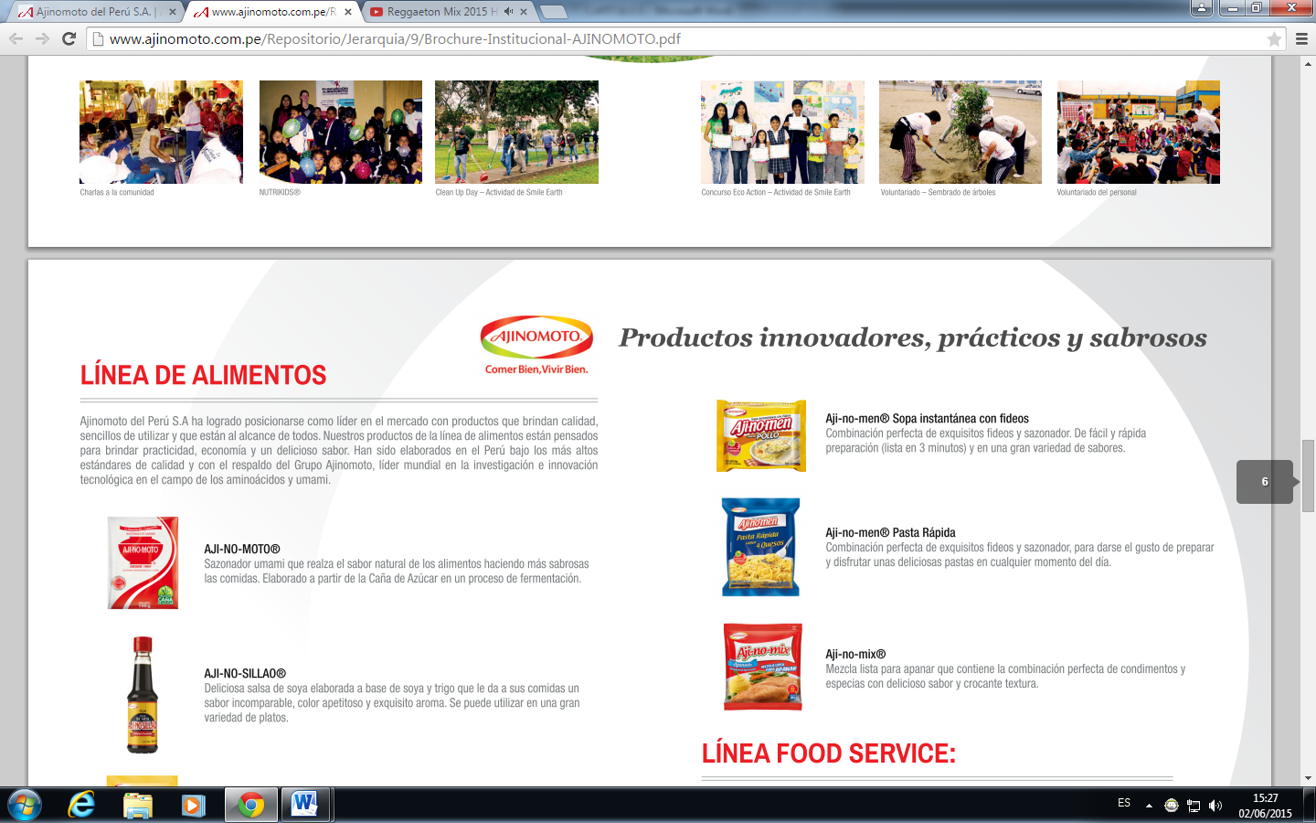



**VISITA A LA EMPRESA**

(foto de ustedes en la empresa)

**INDICE**

**CAPITULO I:** LA ORGANIZACIÓN

* 1. RESEÑA HISTÓRICA
  2. UBICACIÓN GEOGRÁFICA

1.3. DESCRIPCIÓN DEL NEGOCIO

* 1. RAZÓN SOCIAL Y JURÍDICA
  2. TIPO DE EMPRESA
  3. PRINCIPALES MERCADOS QUE ABASTECE
  4. COMPETENCIA
  5. PRODUCTOS OFRECIDOS
  6. FILIALES

1.10 MARCAS, EMBLEMAS Y LOGOTIPOS

**CAPITULO II**: METAS ORGANIZACIONALES

2.1 MISION

2.2 VISION

2.3 OBJETIVOS

2.4 VALORES

2.4.1 CREAR NUEVO VALOR

2.4.2 ESPÍRITU PIONERO

2.4.3 VALORAR A LAS PERSONAS

2.4.4 CONTRIBUCIÓN SOCIAL

**CAPITULO III:** ESTRUCTURA ORGANICA

3.1 ORGANIGRAMA GENERAL

3.2 ORGANIGRAMA GENERAL

**CAPITULO IV**: SOFTWARE Y HARDWARE CON QUE CUENTA AJINOMOTO DEL PERU

5.1 SOFTWARE

5.2 HARDWARE

**CAPITULO VI:** LA PLANEACION

6.1. RECONOCIMIENTO DE TIPO DE AUTORIDAD Y ESTILO DE LIDERAZGO

6.1.2. TIPOS DE AUTORIDAD

6.1.3 ESTILOS DE LIDERAZGO

6.1.4 ETAPA DEL CICLO DE VIDA

**CAPITULO VII: CALIDAD TOTAL**

**7.1 HERRAMIENTAS DE CALIDAD**

## 7.1.1 DIAGRAMAS DE CAUSA – EFECTO

**7.2 CERTIFICACIONES DE CALIDAD DE AJINOMOTO**

**AJINOMOTO DEL PERÚ S.A.:**

EXPERIENCIAS EN LA IMPLEMENTACIÓN DEL SISTEMA DE GESTIÓN DE LA CALIDAD

**CAPITULO VIII:** PROCESOS DE PRODUCCIÓN

**CAPITULO IX:** AJINOMOTO EN NUMEROS

**CAPITULO X:** PROBLEMAS ADMINISTRATIVOS

ALTERNATIVAS DE SOLUCION

DIAGNOSTICO

OBSERVACIONES

RECOMENDACIONES:

CONCLUSIONES

**CAPITULO I**

**LA ORGANIZACIÓN**

* 1. **Reseña Histórica**

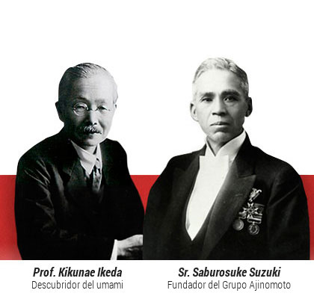Fundada en 1968, Ajinomoto del Perú S.A. es una empresa líder en el sector de alimentos y sazonadores. Ofrece productos sabrosos y prácticos elaborados bajo los más altos estándares de calidad.

Ajinomoto del Perú S.A está comprometida con la buena alimentación, el bienestar de la sociedad y el medioambiente. Forma parte del Grupo Ajinomoto, líder mundial en la investigación e innovación tecnológica.

Desde sus orígenes, el Grupo Ajinomoto se ha preocupado por la nutrición y la buena alimentación de las personas.**“Comer bien, Vivir bien”** es el pensamiento que hace más de 100 años inspiró la creación de nuestro producto pionero, el sazonador umami AJI-NO-MOTO.

El descubrimiento del umami por parte del Dr. Kikunae Ikeda fue resultado de una búsqueda incesante de elementos que permitieran mejorar el estado nutricional de los pobladores de Japón de ese entonces. Es así que en **1908, el Dr. Ikeda identifica al aminoácido glutamato** como responsable de un **delicioso y peculiar sabor al que denomina umami** y que actualmente ya es reconocido como **el quinto gusto básico**.

A raíz de este gran descubrimiento científico, se asocia con el exitoso empresario Saburosuke Suzuki y en 1909 inician la fabricación comercial del glutamato monosódico, sazonador umami, bajo la marca AJI-NO-MOTO.

En la actualidad, el Grupo Ajinomoto mantiene vivo anhelo de sus fundadores contribuyendo con la sociedad en los campos de la alimentación y la salud, aprovechando al máximo su liderazgo en la ciencia de los aminoácidos que se inició desde el descubrimiento del umami.

* 1. **Localización de la empresa**
     1. **Oficina Principal**

La oficina principal se ubica en la av. Paseo de la República 2455 , La Victoria-Lima, Perú.

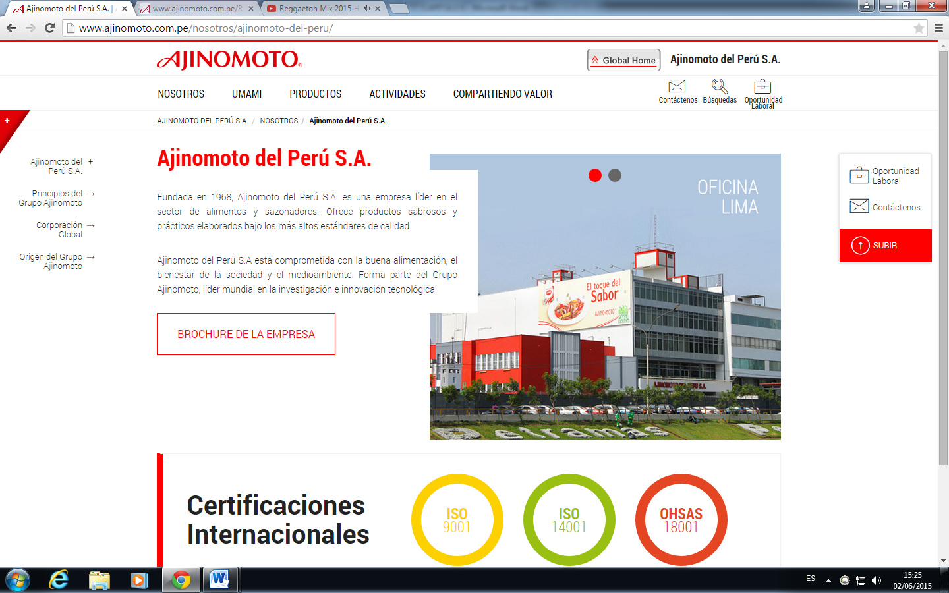



* + 1. **Planta de Producción**

La planta de producción se localiza en la av. Néstor Gambetta 7003-Callao, Perú.

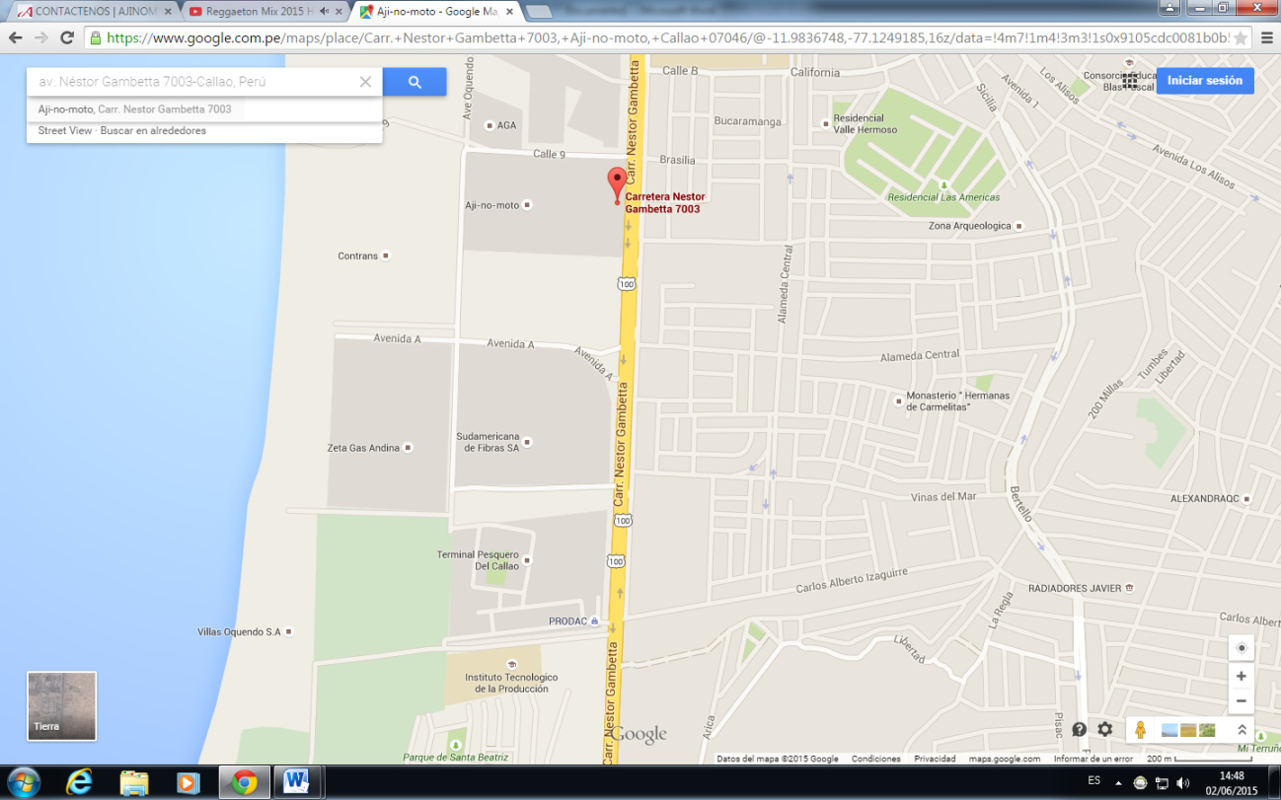

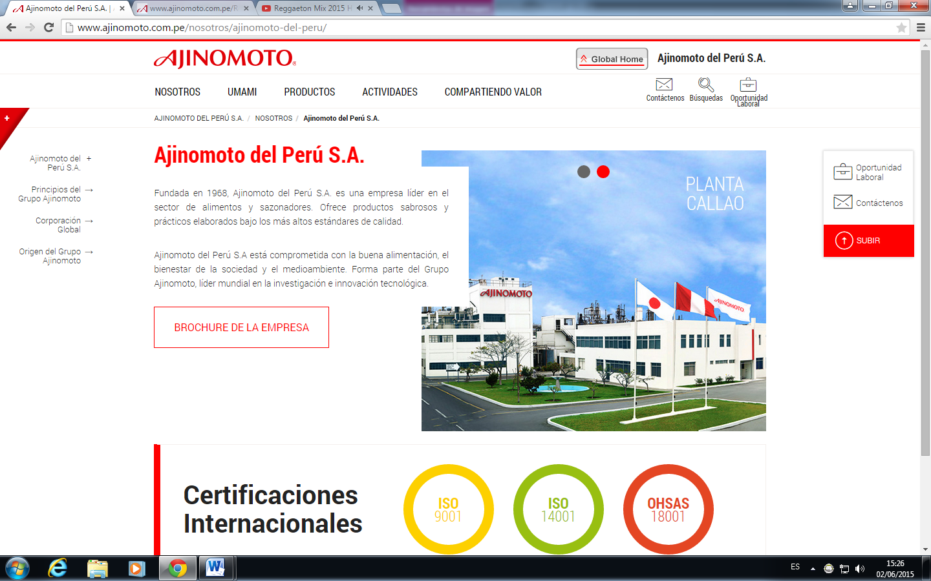

* 1. **Descripción del negocio**

Ajinomoto del Perú S.A. ha logrado posicionarse como líder en el mercado con productos que brindan calidad, sencillos de utilizar y que están al alcance de todos. Nuestros productos de la línea de alimentos están pensados para brindar practicidad, economía y un delicioso sabor. Han sido elaborados en el Perú bajo los más altos estándares de calidad y con el respaldo del Grupo Ajinomoto, líder mundial en la investigación e innovación tecnológica en el campo de los aminoácidos y umami.

**LEMA: trabajamos para la vida.**

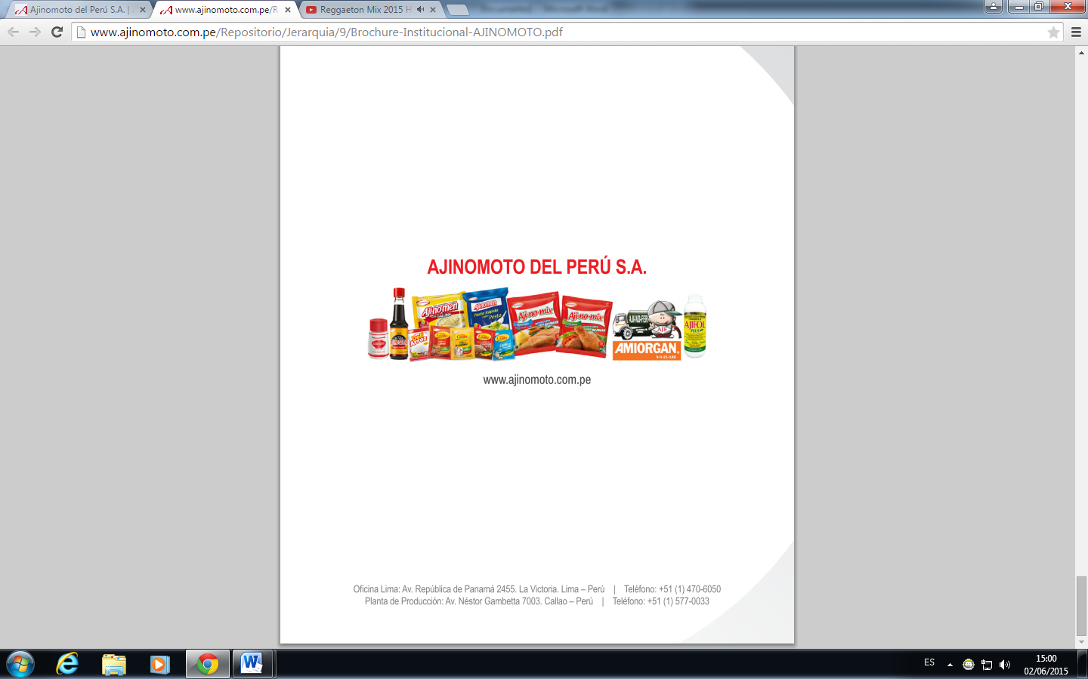

* 1. **Razón Social y razón jurídica**
* **Razón Social:** AJINOMOTO DEL PERÚ
* **Razón jurídica:** Sociedad anónima S.A
  1. **Tipo de Empresa:** Empresa industrial.
  2. **Principales Mercados que abastece**

AJINOMOTO DEL PERÚ, es una empresa dedicada a la fabricación de sazonadores estos productos son comercializados por medio de empresas consolidadas o micro empresas dedicadas a la venta de abarrotes entre otros son. Entre las principales empresas tenemos:

*  El grupo Wong, con 35 locales en Lima (12 Supermercados Wong, 10 Hipermercados Metro, 8 Supermercados Metro, 3 Almacenes Eco y 2 American Outlet), lidera el mercado con más del 69% de participación. Es muy reconocido por haber introducido al rubro de supermercados el concepto de "autoservicio personalizado". Desde entonces, está considerado como una de los grupos líderes en servicio a nivel mundial. La calidad y variedad de los más de 50,000 tipos de artículos que vende, así como la innovación permanente en sus tiendas, lo han hecho merecedor a los más importantes premios nacionales,
*  Supermercados peruanos conformados por VIVANDA, SANTA ISABEL y PLAZA VEA. Son supermercados que brindan al cliente un servicio especial, marcando la diferencia en la gran variedad en productos exclusivos, anaqueles de madera y un ambiente más cálido que el de los supermercados tradicionales.

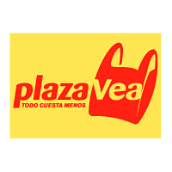

* Tottus es la cadena de minimarkert y kioskos del grupo de capitales chilenos Falabella, con presencia en Chile con 50 locales y Perú con 34 locales.



* 1. **Competencia**

Entre las principales competencias de AJINOMOTO, de sopas instantáneas tenemos a:

MARUCHAN, NESTLE PERU, KNORR

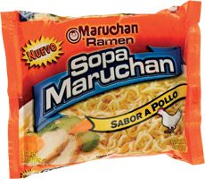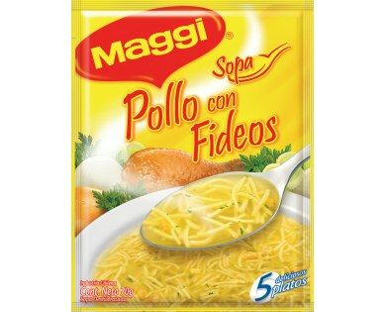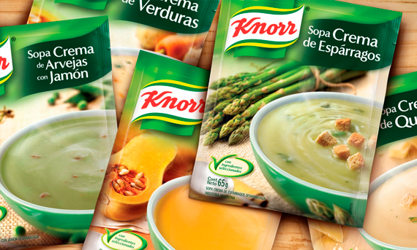

Si hablamos del producto Ajino-sillao su principal competencia seria KIKKO

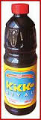

* 1. **Productos que ofrece**

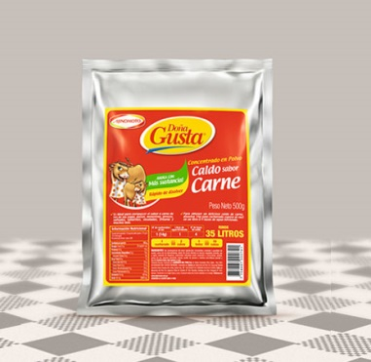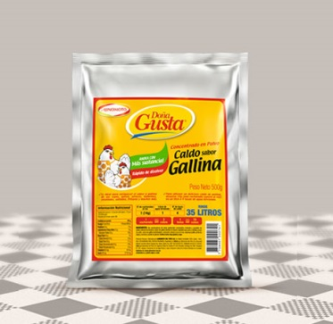



Doña Gusta es la sustancia en polvo que le da a sus platos un delicioso sabor a Gallina o Carne. Además, por ser en polvo, es muy fácil de disolver y se puede usar en una gran variedad de comidas. Es ideal para sus sopas, guisos, frituras, arroces, tallarines e inclusive en los aliños para ensaladas. Úselo directamente en cualquier momento de la preparación de sus comidas. Un sobre rinde de 4 a 6 porciones, siendo una alternativa muy económica y además con un bajo contenido de grasa que hará que sus comidas sean más saludables.

DOÑA Gusta viene en las siguientes presentaciones: Sobres de 7 gramos y en mini cajas que contienen 5 sobres de 7 gramos.

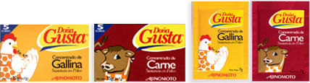



Es un realzador del sabor natural de sus comidas. Básicamente se compone de un elemento esencial y más abundante de las proteínas en la naturaleza, el aminoácido glutamato. AJI-NO-MOTO, que en japonés significa "esencia del sabor", es genéricamente conocido como Glutamato Monosódico (GMS).

Elaborado por un [proceso](http://www.ajinomoto.com.pe/index.asp?opcion=menu&id_menu=3&id_menu2=4##) completamente natural, AJI-NO-MOTO tiene como materia prima las mieles y melazas de caña de azúcar de los ingenios azucareros de nuestro país y utiliza como medio de transformación la fermentación, igual a la que se produce en la elaboración de pan, yogurt, cerveza, vinagre, entre otros. Su 99% de pureza hace de AJI-NO-MOTO un producto de alta calidad difícil de igualar, ganándose así la confianza de muchos hogares peruanos. Sus diversas presentaciones en el mercado peruano asegura que usted encuentre siempre un sobre de AJI-NO-MOTO en la cantidad necesaria para toda ocasión.

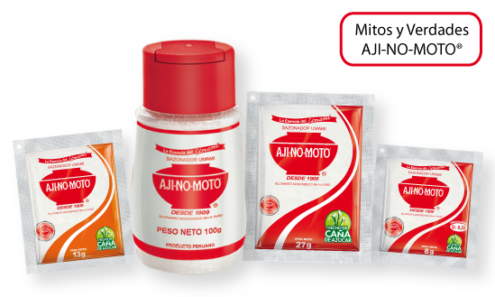

BENEFICIOS:

-Realza el sabor natural de los alimentos.

-Ingrediente base para la preparación de nuestra gran variedad de platos.

-Económico.

-Viene en una gran variedad de presentaciones.



Aji-no-men es una sopa instantánea con fideos que se prepara en sólo tres minutos, porque contiene fideos pre-cocidos y un sobrecito de sazonador. Es la única en su categoría que se produce en el Perú en sus tres sabores que conquistarán nuevamente el paladar de los peruanos: Gallina, Carne y Oriental.   
  
Las sopas instantáneas con fideos o Ramen aparecen en la historia como una necesidad y se quedan en ella como un delicioso y práctico placer. A comienzos de 1958, años después de la Segunda Guerra Mundial, Japón vivía una terrible escasez de alimentos. Ante la necesidad y el gusto de los japoneses por los fideos, se creó una nueva variedad: un fideo delgado chino estilo vermicelli y servido en sopa. Su precio mínimo y su contenido de calorías hizo que en muy poco tiempo se volviera extremadamente popular

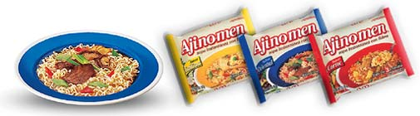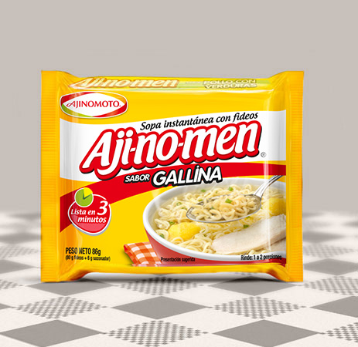



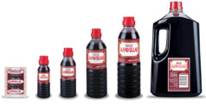 Esta deliciosa salsa de soya y trigo es producto de la fermentación natural de sus materias primas.Su cuidadoso proceso de elaboración garantiza la calidad de este producto y por supuesto, la de sus comidas. El sabor, aroma y color que otorga AJI-NO-SILLAO a sus platos, hace de esta salsa la ideal para dar a sus platos ese "toque especial". En la cocina oriental, criolla, en la cocina internacional y en todos los platos que su imaginación pueda crear, AJI-NO-SILLAO es el detalle que no puede faltar en su mesa. AJI-NO-SILLAO le ofrece una amplia variedad de presentaciones, desarrolladas justo a las mediadas. AJI-NO-SILLAO viene en las siguientes presentaciones: sobre 30 mililitros, frasco de 80 mililitros, frasco de 150 mililitros, frasco de 350 mililitros, frasco de 500 mililitros, bidón de 3,8 litros.

**Productos Agrícolas: Fertilizantes para Suelo.**

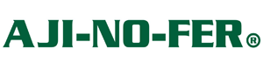

Es un fertilizante nitrogenado líquido de origen orgánico, derivado del proceso productivo de la elaboración de nuestro producto AJI-NO-MOTO, el cual se obtiene de las mieles y melaza de la caña de azúcar. Este fertilizante es producido y aplicado en diferentes países del mundo con gran éxito en la agronomía.

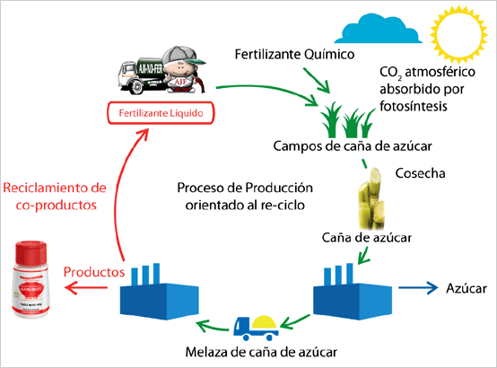  
  
 Los resultados experimentales obtenidos con entidades del Sector Agrario, como la Universidad Nacional Agraria La Molina, la Estación Experimental Donoso de Huaral, empresas azucareras de los Valles del Río Huaura, Fortaleza, Pativilca y Nepeña; así como su utilización comercial en todo tipo de cultivo en los Valles del Río Rímac, Chillón, Chancay y los anteriormente mencionados han demostrado la competitividad de AJI-NO-FER en el mercado agrícola frente a cualquier otro fertilizante nitrogenado. La ventaja adicional de AJI-NO-FER, a diferencia de otras fuentes de nitrógeno, es la de presentar en su composición materia orgánica, fósforo, potasio, microelementos y un pH bajo, ideal para los suelos agrícolas de reacción neutra y alcalina.

Estos son algunos de los valles que es aplicado el AJI-NO-FER:

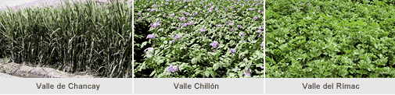

* 1. **Filiales:**

EL GRUPO AJINOMOTO cuenta con filiales en 22 países con 106 bases en todo el mundo. Dentro de los principales países tenemos:

* Alemania
* Brasil
* Bélgica
* China
* Estados Unidos de Norteamérica
* Francia
* Italia
* Inglaterra

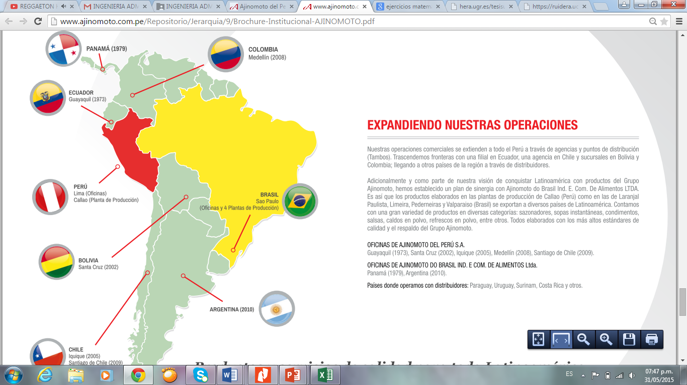

AJINOMOTO DEL PERÚ cuenta con oficinas de venta y almacenes de distribución en 14 departamentos al interior del país, dentro de los principales tenemos:

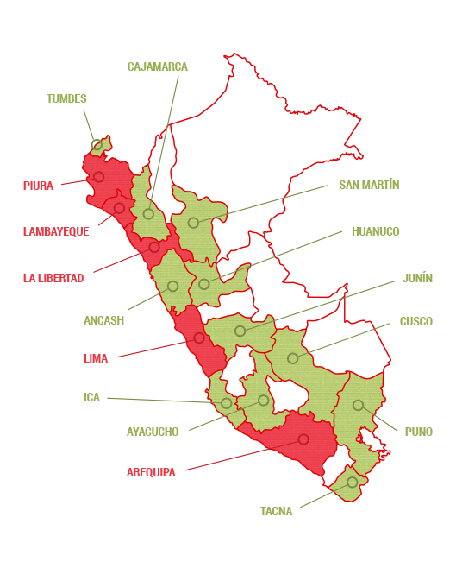

* Piura
* Chiclayo
* Trujillo
* Tarapoto
* Cajamarca

AGENCIAS:

PIURA, LAMBAYEQUE, LA LIBERTAD, LIMA Y AREQUIPA.

TAMBOS: Puntos de distribución.

* Chimbote
* Huancayo
* Huánuco
* Ayacucho
* Arequipa
* Tacna
* Cusco
* Juliaca
* Ica
  1. **Marcas, Emblemas y Logotipos**
* LOGOTIPO:

AJI-NO-MOTO: Nombre comercial del Glutamato Mosódico o MSG introducido en el año 1909. Esta patente fue obtenida por el profesor Kikunae Ikeda.



* EMBLEMA:

La incesante búsqueda de bienestar de la gente reflejada en su emblema o slogan “Comer bien, vivir bien”, ha llevado al grupo Ajinomoto a incursionar en los campos de la alimentación, salud nutrición y belleza, creando una gran variedad de productos elaborados en base a los aminoácidos que je han permitido llegar a la vida de millones de personas en todo el mundo.

**CAPITULO II**

METAS ORGANIZACIONALES

2.1 MISIÓN:

Contribuir con la mejora de la vida alimenticia de la población de Sudamérica y Centroamérica a través de la producción y venta de productos con valor agregado.

2.2 VISIÓN:

Ser una de las empresas de alimentos más importantes, la cual proporcione los productos más deliciosos en Sudamérica y Centroamérica.

2.3 OBJETIVOS:

-Satisfacer la demanda de nuestros consumidores, brindándole un producto de calidad.

-Ayudar al estado peruano en el proceso de descentralización y desarrollo del país, creando filiales y de esta manera puestos de trabajo.

-Contribuir con la buena salud del país por medio de avances significativos del estudio de la alimentación.

-Mantener y fortalecer en la cultura organizacional de la empresa: la creatividad, el cambio de actitud y valores, generando una organización con mayor valor.

-Tener una producción que no afecte al medio ambiente.

2.4 VALORES:

Cuatro valores fundamentales que sustentan las operaciones y actividades del

Grupo Ajinomoto

* + 1. Crear nuevo valor:

Crear valor a través de una innovación permanente, fruto de tecnologías únicas y la ciencia de los amoácidos.

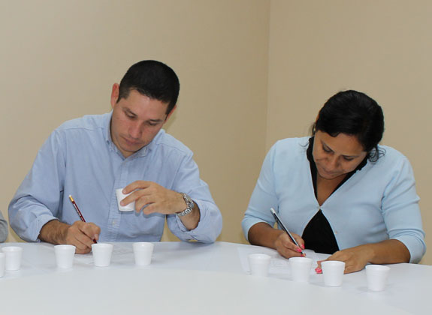

Pruebas sesoriales para la creación de nuevos productos.

2.4.2 Espíritu pionero:

Asumir permanentemente el reto de incursionar nuevos negocios y mercados.

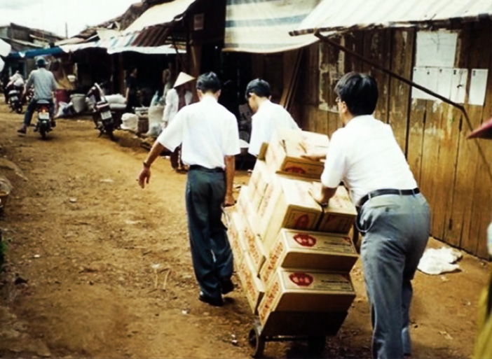

Adaptación a diversas culturas y condiciones de mercado.

2.4.3 Valorar a las personas:

Respetar la individualidad de todas las personas y ser una organización en la que cada una de ellas pueda desarrollarse y desplegar al máximo sus habilidades.

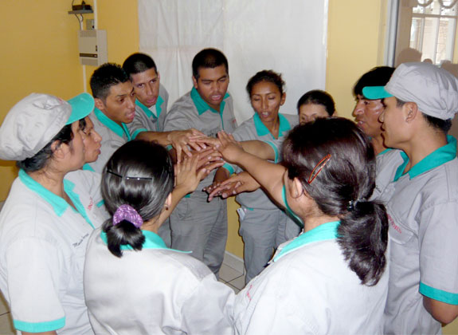

2.4.4 Contribución social:

Considerar las necesidades sociales con humildad y honestidad, con el propósito de aportar mayor valor a la sociedad a través de nuestras actividades comerciales.

**CAPITULO III**

**ESTRUCTURA ORGANICA**

3.1. ORGANIGRAMA GENERAL

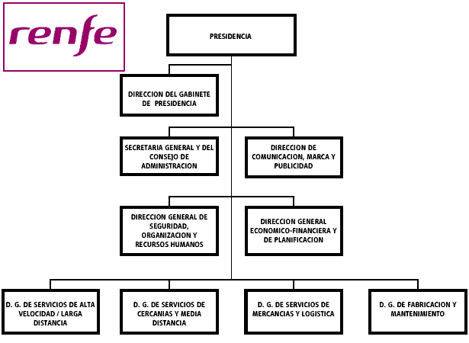

**3.2** ORGANIGRAMA ESPECÍFICO:

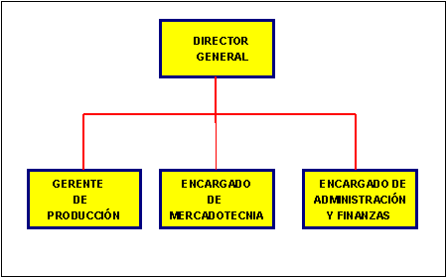

**CAPÍTULO IV**

**ANÁLISIS ADMINISTRATIVO**

4.1 TIPO DE ORGANIZACIÓN

AJINOMOTO DEL PERÚ es una organización ESTABLE-MECANICA, debido a que el medio ambiente es relativamente estable y segura, la tecnología es relativamente uniforme, existen actividades rutinarias y la productividad es el objetivo primordial.

La empresa AJINOMATO DEL PERÚ tiene la siguiente clasificación:

* Por orden jurídico, es una organización formada en sociedad, es una Sociedad Anónima, regulada por leyes mercantiles.
* Por objeto de explotación, es una empresa extractiva, ya que aprovechan la naturaleza creando utilidad para la obtención de bienes.
* Por su origen de capitales, es una empresa privada.
* Por su magnitud, es una gran empresa, ya que cuenta con mas 250 de trabajadores repartidos en el interior del país.
* Por el mercado que abastecen, es multinacional GRUPO AJINOMOTO mientras que AJINOMOTO DEL PERÚ es una empresa transnacional.

SISTEMAS COMPONENTES DE LA ORGANIZACIÓN:



SISTEMA FORMAL:

* El componente formal de la empresa está regulado por normas, procesos, estructuras y cultura corporativa del GRUPO AJINOMOTO.
* AJINOMOTO DEL PERU tiene un sistema de tareas bien determinadas, cada una de estas tiene en si una determinada cantidad específica de autoridad, responsabilidad y deber de rendir cuentas.
* Facilita la determinación de objetivos y políticas, es una forma de organización fija y predecible, lo que le permite al banco anticipar sus futuros logros.

SISTEMA SOCIAL:

* El componente social es un grupo homogéneo, ya que la empresa tiene un perfil estándar al momento de contratar a sus empleados.
* En la empresa, es conocido que se puede hacer carrera. Muchos empleados llevan años trabajando; ellos asimilan la cultura organizacional y contribuyen con la organización compartiéndola con los nuevos trabajadores. Esta característica es similar a la organización que se lleva en Japón.
* EL GRUPO AJINOMOTO, establecida en 1909, cuenta con aproximadamente 30,000 trabajadores, en 23 países del mundo, incluyendo 102 Plantas de Producción.
* El valor fomentado por la dirección de AJINOMOTO y reconocido por todos sus empleados es la de operar con puntualidad, disciplina y orden, de esta manera se logra el progreso y se mejora continuamente la efectividad y la eficiencia, eliminando errores, retrocesos y pérdidas de tiempo.

SISTEMA INFORMAL

La cultura que tiene AJINOMOTO DEL PERÚ es similar a la oriental debido a sus orígenes, como conocemos esta cultura tiene características no muy semejantes a la cultura peruana. La empresa ha tenido que combatir con la idiosincrasia del peruano, sus valores, y aspiraciones.

Al principio es un poco difícil, pero gradualmente el trabajador va adquiriendo nuevas costumbres y puede adaptarse a la nueva forma de trabajo.

MANUALES

La empresa no nos ha podido facilitar este documento, por ser confidencial. Solo lo hemos observado rápidamente, a cambio nos dieron un pequeño documento, en el cual se encuentra resumido algunas políticas, de los cuales hemos tomado apunte de algunas.

Estas políticas son:

* POLITICA DE CALIDAD

En AJINOMOTO estamos comprometidos a desarrollar, producir y comercializar alimentos y productos de consumo masivo y fertilizantes, con el fin de satisfacer a consumidores y clientes, para lo cual innovamos, aplicamos exigentes estándares de calidad, mejoramos continuamente nuestros procesos y desarrollamos a nuestro personal.

* POLITICA DE SEGURIDAD ALIMENTARIA

En AJINOMOTO estamos comprometidos a tomar las acciones de prevención que se requieran para evitar la posible contaminación física, química o biológica de los alimentos que elaboramos y cumplimos con todos los requisitos sanitarios legales aplicables, con la finalidad de ofrecer productos saludables y seguros para el consumo humano.

* POLITICA AMBIENTAL

En AJINOMOTO estamos comprometidos a mejorar continuamente nuestras operaciones, a prevenir la contaminación y a utilizar adecuadamente la energía, con la finalidad de minimizar los impactos ambientales de nuestras actividades, productos y servicios en beneficio de la comunidad, dentro del marco legal aplicable y los requisitos voluntarios que la empresa adopte. Usamos el reciclaje como medida principal.

* POLITICA DE SEGURIDAD Y SALUD OCUPACIONAL

En AJINOMOTO estamos comprometidos a evitar que las personas sufran lesiones o daños a su salud en nuestras instalaciones y a eliminar los daños materiales en general, para lo cual promovemos el comportamiento seguro, capacitamos y entrenamos a nuestro personal, reducimos los riesgos, cumplimos con la legislación aplicable y estamos preparados para controlar un eventual incendio o emergencia, en un marco de mejora continua de la seguridad.

* POLITICA DE MANTENIMIENTO

En AJINOMOTO estamos comprometidos a eliminar las fallas imprevistas de los equipos de producción y a conservar en buen estado las instalaciones, para lo cual empleamos las mejores técnicas de mantenimiento preventivo, planificamos detalladamente los trabajos, optimizamos los costos, capacitamos a nuestro personal e impulsamos la mejora continua.

CONSTITUCION DE LOS MANUALES

Los manuales contienen procedimientos habituales y políticas establecidas en cada puesto de la organización. Las normas que deben seguir. Luego se pasa por un control de calidad donde se corrigen las posibles carencias o deficiencias. Posteriormente, de acuerdo a un estándar o patrón elaborado por AJINOMOTO DEL PERÚ S.A. se procede a recolectar la información. La Unidad de organización verifica que los procedimientos estén acorde con la cultura organizacional del GRUPO AJINOMOTO.

CARACTERISTICAS OBSERVADAS DE LOS MANUALES

Las características que hemos podido observar son:

Fólder de gran tamaño, color azul.

Manual impreso en hojas Bond A4, cubierto con una mica.

En el encabezado de cada hoja se incluye el logotipo de la empresa, así como en los fólderes.

TIPOS DE AUTORIDAD

El tipo de autoridad tiene el Gerente Técnico de Manufactura son:

Autoridad Formal: Por seguir estatutos

Autoridad Técnica: Por sus conocimientos que posee.

ESTILOS DE LIDERAZGO

Su liderazgo se encuentra centrado en el subalterno, pues como lo indica. En otras palabras, el define los límites y finalmente es el grupo quien toma la Decisión.

Su actitud gerencial es básicamente democrática, ya que percibe siempre distintos puntos de vistas, ideas, sugerencias, comentarios, etc. constructivos para así poder tener mayor acierto en sus directivas, plantea la confianza en su equipo de trabajo y tiene plena identificación con la empresa.

ETAPA DEL CICLO DE VIDA

AJINOMOTO DEL PERÚ actualmente se encuentra en la FASE DE REGLAMENTACION ya que con el crecimiento de las actividades de la organización, esta se ve obligada a establecer normas de coordinación entre los diversos departamentos o sectores que van surgiendo (filiales), como también a definir rutinas y procesos de trabajo.

TIPO DE TECNOLOGIA QUE UTILIZA AJINOMOTO

AJINOMOTO DEL PERÚ según la clasificación vistas en clase tiene una TECNOLOGIA DE PROCESO CONTINUO.

El GRUPO AJINOMOTO, con sede en Japón; por realizar estudios científicos en pro del avance de la ciencia alimenticia, cuenta con laboratorios muy bien equipados y con un personal altamente capacitado, por consiguiente tiene una TECNOLOGIA AVANZADA.

SISTEMA DE INFORMACION QUE UTILIZA AJINOMOTO

SISTEMAS DE PROCESOS DE TRANSACCION

AJINOMOTO DEL PERÚ cuenta con un Sistema de Procesamiento de Datos, el cual se encuentra dentro de una red, esto permite la clasificación, el cálculo, la distribución, el resumen y el almacenamiento de los datos.

SISTEMA DE INFORMACION GERENCIAL

AJINOMOTO DEL PERÚ cuenta con un sistema llamado TARANTELA el cual logra la integración de todas las oficinas remotas, esto es muy importante ya que la gerencia puede tomar decisiones y para esto necesita saber toda la información posible, que se dan en forma de reporte.

SISTEMA DE INFORMACION A NIVEL DE PLANTA

AJINOMOTO DEL PERÚ cuenta con un sistema que es responsable de la confiabilidad de los equipos de producción, conformado por un grupo de técnicos especializados. Sin por un motivo existe una falla se emite un reporte a un nivel inmediato superior y este un reporte al área de mantenimiento.

SISTEMA DE INFORMACION ESTRATEGICO

AJINOMOTO DEL PERÚ tiene un sistema función cuya es lograr ventajas que los competidores no posean tales como ventajas en costos y servicios diferenciados con clientes y proveedores. Apoyan el proceso de innovación dentro de la empresa.

HERRAMIENTAS DE CALIDAD

Administra los sistemas de gestión de calidad, ambiental y seguridad alimentaria de la compañía, estableciendo para ello políticas y lineamientos de trabajo corporativos. Planifica la calidad de todos los productos que se elaboran.

La herramienta de calidad que utiliza el diagrama de Ichikawa o diagrama de espina de pescado.

CERTIFICACION DE CALIDAD ISO 9001:2000

La organización está encaminada a incrementar la eficiencia global de los sistemas de producción mediante los "5 Pilares Básicos": Mejora Enfocada, Mantenimiento Autónomo, Mantenimiento Planificado, Capacitación/Entrenamiento y Seguridad/Ambiente, que incluye un mejor control y eliminación de residuos industriales, peligrosos y no peligrosos.

Por otro lado, se dan pasos para conseguir un mayor ahorro de energía eléctrica, se mejoran los equipos contra incendios y se hacen trabajos de remodelación y otras obras de menor envergadura. En todas las plantas se ha implementado un sistema de eficiencia global, el cual incluye el control por horas de los parámetros de calidad, mantenimiento y producción.

ANALISIS DE LA MATRIZ FORD:

FORTALEZA

- Personal con amplia experiencia y capacidad de adecuación al cambio.

- Excelente imagen institucional en el mercado peruano. Es uno de las empresas con mayor recordación del público.

- Solidez empresarial, gracias al respaldo del GRUPO AJINOMOTO (Líder Mundial en la Producción de Aminoácidos)

- Sus productos llegan a gran parte del Perú gracias a sus filiales, los centros comerciales y tiendas en las zonas rurales.

- Capacitación constante del personal.

- Clima organizacional propicio al desarrollo personal y profesional.

- Continuar con la simplificación y optimización del sistema.

- Aplica el reciclaje. Cuenta con una planta de tratamiento de efluentes.

DEBILIDADES

- Deficiente orden y control de almacén.

- Más información detallada sobre sus avances y sobre su organización.

- Una pagina Web poco informativa.

- Poca innovación de productos, el ultimo producto creado después de un tiempo prolongado fue AJINOMEN en el 2005.

- Rigidez, inflexibilidad del sistema en implementación.

- Algunos trabajadores descontentos con el salario que perciben

RIESGOS

- Los competidores directos, que empiezan a desarrollar.

- Los desastres naturales pueden afectar la materia prima como también las plagas que podrían dañar el cultivo.

OPORTUNIDADES

- Pocos competidores en el rubro.

- La demanda de los pueblos del país por mas y mejores productos.

- Nuevos avances de la ciencia hace que AJINOMOTO pueda seguir innovando en nuevos productos.

# Subsistema del sistema de la Organización

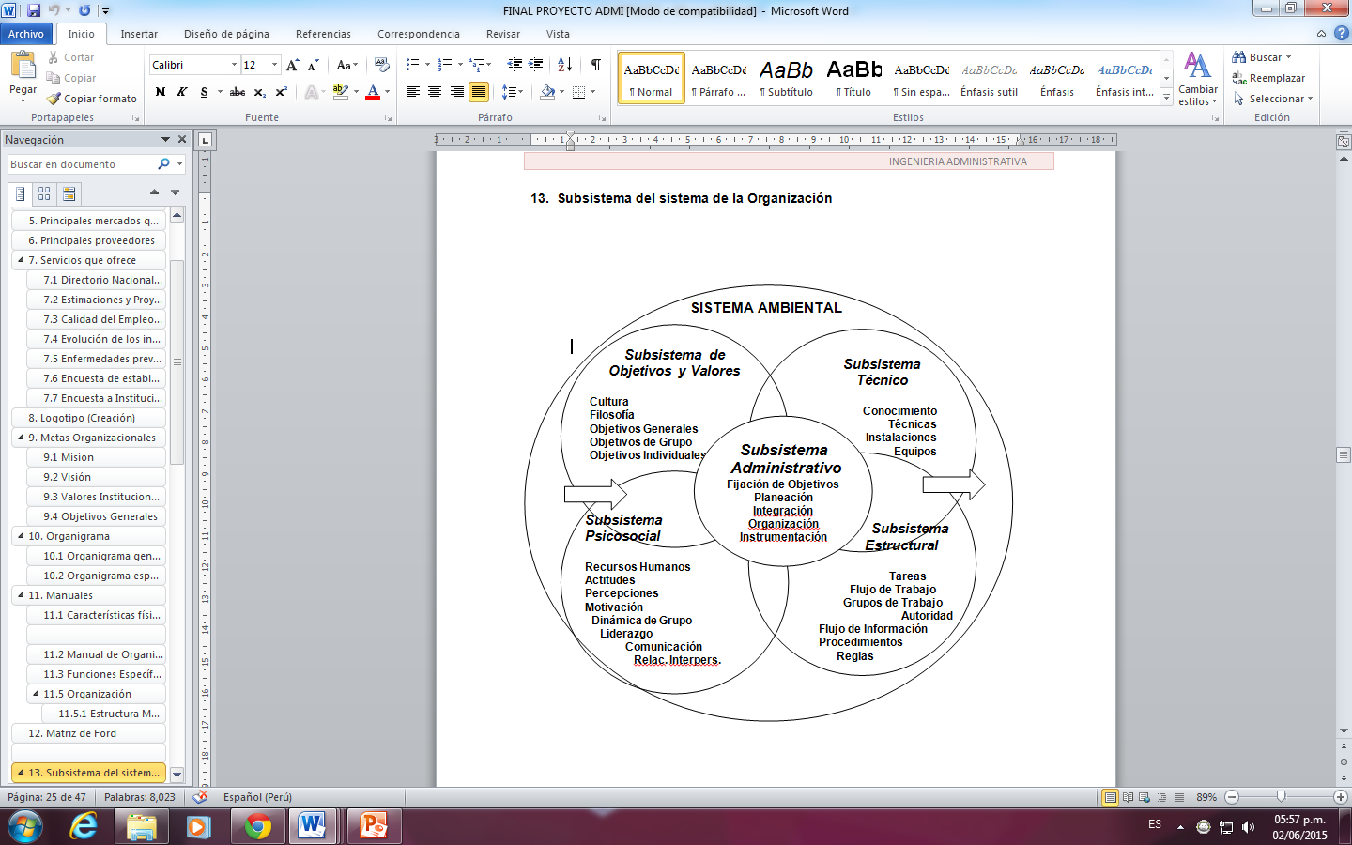

**CAPITULO V**

**SOFTWARE Y HARDWARE CON QUE CUENTA AJINOMOTO DEL PERU**

5.1 SOFTWARE:

AJINOMOTO DEL PERÚ se encuentra en un proceso de expansión generando nuevos producto para lo cual es necesario mejorar el control de los costos, se ha utilizado la tecnología como principal medida.

Los Sistemas Operativos que utilizan son:

* + - * Trend-micro**:** Sus servicios y software alojados para controlar las epidemias de virus proporcionan a la empresa la tranquilidad que necesita., protegiendo los datos empresariales y los sistemas dentro y fuera de la oficina.
  + Tarantella:

Gracias a este software se puede entregar todo el Windows, Unix o aplicaciones Mainframe de la oficina central a los usuarios móviles u oficinas remotas a muy bajo costo a través de Internet, logrando integrarlos pese a la distancia. Rendimiento será adecuada incluso en conexiones lentas de Internet (sí, son compatibles incluso conexiones por módem).

* + Lever-IT: Este producto permite un control eficiente de los inventarios de equipos. Los usuarios cuentan con un sistema de seguimiento a sus casos y comunicación en línea que informa de novedades o cierre de la atención con la oportunidad de calificar cada servicio recibido. este producto permite generar alarmas para controlar que software no autorizados sean instalados por los usuarios autorizados o que estos mismos hagan algún cambio en el hardware.
  + Windows XP Profesional.
  + Microsoft Office 2003
  + Linux
  + Macromedia Flash Mx
  + Macromedia Dream waver

5.2 HARDWARE:

La empresa cuenta con el siguiente hardware de base: La empresa cuenta con 50 computadoras tecnología Pentium IV

* + En comunicaciones cuentan con 10 Switch, 5 Hub, y 10 Router 5
  + Cuenta con un servidor AS400
  + Lap Top Pentium IV.
  + Cableado mediante fibra óptica.
  + El área administrativa y de contabilidad cuentan con 5 impresoras Láser Hp.

**CAPITULO VI**

**TIPOS DE AUTORIDAD Y ESTILO DE LIDERAZGO**

6.1. RECONOCIMIENTO DE TIPO DE AUTORIDAD Y ESTILO DE LIDERAZGO

6.1.2. TIPOS DE AUTORIDAD

Los tipos de autoridad tiene el Gerente son:

Autoridad Formal: Por seguir estatutos

Autoridad Técnica: Por sus conocimientos que posee.

6.1.3 ESTILOS DE LIDERAZGO

En ajinomoto Perú, Su liderazgo se encuentra centrado en el Trabajador. En otras palabras, el gerente define los límites y finalmente es el grupo quien toma la Decisión.

La actitud de ajinomoto es básicamente democrática, puesto que percibe siempre distintos puntos de vistas, ideas, sugerencias, comentarios, etc. constructivos para así poder tener mayor acierto en sus directivas, plantea la confianza en su equipo de trabajo y tiene plena identificación con la empresa.

6.1.4 ETAPA DEL CICLO DE VIDA

Actualmente, debido al crecimiento de las actividades de la organización, AJINOMOTO DEL PERÚ se ha visto en la necesidad de establecer normas de coordinación entre todas las fíales que se van creando, además de definir las rutinas y procesos de trabajo más adecuados, haciendo que esta se encuentre en la fase de reglamentación.

**CAPITULO VII: CALIDAD TOTAL**

**7.1 HERRAMIENTAS DE CALIDAD**

Como norma general, existen algunas características que se denominan críticas para establecer la calidad de un producto o servicio. Lo más común es efectuar mediciones de estas características, obteniendo así datos numéricos. Si se mide cualquier característica de calidad de un producto o servicio, se observará que los valores numéricos presentan una fluctuación o variabilidad entre las distintas unidades del producto fabricado o servicio prestado.

1. **7.1.1 DIAGRAMAS DE CAUSA – EFECTO**

También conocidas como diagramas de espina de pescado o diagramas de Ishikawa. En este caso se presentará un diagrama de causa-efecto simple sobre el número de gramos que contiene un sobre de glutamato mono sódico Ajinomoto.

Medición

Máquinas

Cantidad de glutamato mono sódico en un sobre de Ajinomoto

Verificación de sensores

Capacitación

Operador

Calibración

Balanza

Mantenimiento incorrecto

Proveedores

Calidad de Melaza

Cantidad de agua

Capacitación insuficiente

Materias primas

Mano de obra

**7.2 CERTIFICACIONES DE CALIDAD DE AJINOMOTO**

Ajinomoto, líder mundial en la producción de aminoácidos para nutrición animal, está certificada por el Sistema de Gestión Integrado: ISO 9001 (Sistema de Gestión de la Calidad), ISO 14001 (Sistema de Gestión Ambiental) y OHSAS 18001 (Sistema de Gestión de Salud y Seguridad). En breve se explicará sobre cada certificación y propósito.

1. **ISO 9001: Sistema de Gestión de Calidad**

Siendo el principal compromiso de la empresa Ajinomoto ofrecer productos y servicios de calidad, saludables, seguros y a precios razonables. Como parte de este compromiso, Ajinomoto del Perú S.A. obtuvo en el 2005, la certificación ISO 90001, en su preocupación por la mejora continua de su sistema de gestión de calidad.

1. **ISO 14001: Sistema de Gestión Medioambiental**

Ajinomoto del Perú S.A. se enfoca a una adecuada gestión ambiental. Esta Certificación obtenida en el 2007 representa un paso importante dentro del compromiso asumido por nuestra empresa para la preservación del medio ambiente. Para lograr esta certificación se optimizaron tanto los procesos productivos como los administrativos, gracias al esfuerzo y compromiso de cada uno de los trabajadores.

1. **OHSAS 18001: Sistema de Gestión de Seguridad y Salud Ocupacional**

La certificación OHSAS 18001 en Sistemas de Gestión de la Salud y Seguridad Ocupacional demuestra el compromiso de brindar un ambiente de trabajo seguro y saludable, previniendo los accidentes y controlando los riesgos asociados a las actividades realizadas en la empresa.

**AJINOMOTO DEL PERÚ S.A.**

**EXPERIENCIAS EN LA IMPLEMENTACIÓN DEL SISTEMA DE GESTIÓN DE LA CALIDAD**

Ajinomoto del Perú S.A. es una empresa que inicia sus actividades en el país desde el año 1968. Cuenta con su sede principal en Lima y una planta de producción en el Callao, elabora productos alimenticios y sus operaciones comerciales se extienden en todo el país, además de atender mercados de los países andinos. Ajionomoto del Perú S.A. forma parte de la corporación multinacional Ajinomoto Corporation Inc. con sede en Japón.

**Antecedentes**

* Ajinomoto del Perú S.A. contaba con un sistema de calidad corporativo
* Se disponía de manuales e instrucciones (SOP), pero no se contaba con un sistema centralizado
* Se contaba con certificación HACCP y se realizaban auditorías externas de los clientes.
* Cumplimiento de normatividad y legislación vigente
* A mediados del 2004 se define como objetivo establecer un Sistema de Gestión de la Calidad (SGC) basado en la norma ISO9001:2000.

**Actividades principales**

* Decisión de implementar y certificar un SGC
* Formación de equipo de coordinación / consultores
* Diagnóstico inicial
* Lanzamiento del programa de implementación
* Capacitación y sensibilización
* Actividades de implementar el sistema
* Formación de auditores internos
* Pre-auditoria
* Auditoria de certificación: Octubre 2005

**Alcance del SGC**

“Proceso de diseño y desarrollo, manufactura, envasado y comercialización de alimentos (alimentos instantáneos, sazonadores), aditivos alimentarios (acentuadores del sabor) y fertilizantes de origen orgánico; de producción local, ysus procesos de soporte en las sedes de Lima y Callao”

1. El sistema de SGC se implementó no solo en las áreas de producción, sino también en las áreas comerciales y de soporte de toda la empresa.

**Puntos clave**

Para lograr los objetivos establecidos, se consideraron aspectos críticos en el proceso

* Objetivos de la implementación de un SGC y certificación
* Coordinación y participación
* Gestión de Recursos:
  + Económicos
  + Humanos
  + Tiempo
  + Tecnológicos
* Diseño del sistema (norma dice “debe”, pero no indica “cómo” cumplir los “debes”)

**Riesgos**

La gestión de riesgos en el proceso de implementación se realizó evitando caer en:

* Perder de vista el objetivo de la certificación
* Rigidez, inflexibilidad del sistema en implementación
* No culminar con la certificación
* Descuidar la cadena de valor
* Excesiva documentación

**Beneficios**

Se puede resumir los principales beneficios alcanzados durante y luego de la implementación del SGC

* Aprendizaje colectivo
* Adecuación (mejora continua)
* Simplificación y formalización
* Integración y motivación
* Sistematización de actividades
* Mayor facilidad para desarrollar SIG
* Mejoras en los soportes tecnológicos
* Ordenamiento del sistema de capacitación
* Optimización en el manejo de Indicadores de gestión
* Mejora en la comunicación con clientes y proveedores, y de clientes internos.
* Mejora en la preservación del conocimiento
* Beneficios generales de contar con un SGC: Mejora de competitividad, elevar el valor de la empresa, mejora en el nivel de satisfacción de clientes, reducción de tiempos y costos, etc.
* Consolidación de la documentación de procesos de toda la empresa.

**Conclusiones**

* La certificación como referencia de calidad está ligada directamente con la estrategia y filosofía de cada empresa: en la corporación Ajinomoto la calidad es un pilar fundamental en su filosofía
* Esta filosofía permitió brindar una garantía de calidad estable previo al SGC
* Con el SGC Ajinomoto del Perú S.A. ha logrado importantes avances en la consolidación, integración y comunicación de su sistema de aseguramiento de la calidad
* Estos beneficios se derivan hacia los clientes

**Próximos pasos**

* Fortalecimiento del SGC
* Continuar con la simplificación y optimización del sistema
* Este es el primer paso, los siguientes se encaminan a establecer un Sistema de Gestión Integrado (calidad, ambiental, seguridad y salud ocupacional)

**PROGRAMAS QUE REALIZA AJINOMOTO**

Para la corporación AJINOMOTO Y AJINOMOTO DEL PERÚ S.A. ser una empresa socialmente responsable significa ser una empresa confiable para todos. No solo para sus clientes, consumidores, accionistas, inversionistas, proveedores y trabajadores sino también de igual importancia y énfasis a la comunidad en donde opera y la sociedad en general, gracias a cuya aceptación y confianza las empresas socialmente responsable se mantiene y crecen en el competitivo mundo actual.

Todas las actividades se ha orientado y basado en la filosofía de la corporación, bajo esta filosofía realizamos una serie de programas y actividades cuya ejecución nos permite cumplir con nuestro compromiso asumido con el país y la sociedad. Como buenos ciudadanos corporativos buscamos promover el desarrollo sostenible de la sociedad actuando especialmente en las áreas de alimentación y salud por ser los principales campos de acción de nuestra empresa.

Mantenimiento las pautas de la cooperación, clasificamos nuestras actividades sociales en 4 programas:

**Programa globales**

Estos programas consisten en proyectos implementados en determinadas localidades, auspiciados directamente por nuestra casa matriz con sede en Tokio, Japón. A través de convenios suscritos con organismos no gubernamentales. En este tipo de programa nuestra empresa asume la función del ente supervisor del cumplimiento de los compromisos asumidos por la ONG para con nuestra casa matriz. Desde el año 2001 hasta la fecha se ha realizado los siguientes programas:

* + Proyecto con UPCH
  + Proyecto con prisma
  + Proyecto con AMDA

**Programa regionales**

Este programa está dirigido específicamente a las necesidades más comunes de cada región o país y desarrollado por las propias filiales.

* + Colegio OQUENDO
  + Programa APEC-AJINOMOTO-OVTA

**Voluntariado**

Como buen ciudadano corporativo, Ajinomoto del Perú S.A. busca contribuir activamente con el desarrollo sostenible de la sociedad, especialmente en las áreas de la nutrición, alimentación y la salud, por ser los principales campos de acción de la empresa. A partir del 2003, la corporación Ajinomoto patrocino el Día del Voluntariado del grupo Ajinomoto con el objetivo de dar a sus trabajadores y sus familiares la oportunidad de interactuar voluntariamente con la comunidad y de reconocer de esta manera sus roles y responsabilidades para la comunidad. Actualmente se han realizados 12 actividades de voluntariado.

**Fundación**

En su permanente orientación a la salud, la nutrición y la alimentación, la Fundación Ajinomoto desarrolla una serie de actividades  orientadas al beneficio de la comunidad, como:

* - Programa de charlas a la comunidad,
* - Premio Fundación Ajinomoto a la Investigación,
* - Programa de becas,
* - Publicación de libros,
* - Programa NUTRIKIDS® y,
* - Simposios.

**AJINOMOTO ASV**

En sus más de 100 años de existencia, el Grupo Ajinomoto mantiene como pilar de sus operaciones su rol ante la sociedad como buen ciudadano corporativo. Este valor lo practica a través de las empresas que lo conforman en el mundo. Por ello, para Ajinomoto del Perú S.A. ser una empresa socialmente responsable significa ser una empresa confiable para todos sus grupos objetivos, donde los beneficiarios directos son los miembros de la comunidad en la que opera así como la sociedad en general. El bienestar que genera a través de toda su cadena de valor, se institucionaliza adoptando el nombre de Ajinomoto Shared Value - ASV (El Valor Compartido Ajinomoto).

1. **Biociclo de la naturaleza**

El Biociclo de la Naturaleza es una de las actividades que se viene implementando desde los años 70 dentro del marco de ASV. El biociclo se inicia desde la fermentación de la melaza de caña de azúcar, la principal materia prima para la producción del sazonador AJI-NO-MOTO®.   
  
Culminado el proceso de fermentación queda un "co-producto" líquido con una alta concentración de nutrientes que es aprovechado como fertilizante para los campos de caña de azúcar, frutas, hortalizas y otros cultivos. De esta manera retornamos a la tierra un producto rico en nutrientes que contribuye a la buena nutrición del suelo para obtener, cada vez, cultivos más fuertes. Este es el biociclo que implementan todas las empresas del Grupo Ajinomoto a nivel mundial, creando de esta manera un valor que se comparte con la comunidad.

1. Objetivos del Biociclo de la Naturaleza
2. No generar desperdicios.
3. Desarrollar las operaciones de producción con el menor impacto ambiental posible.

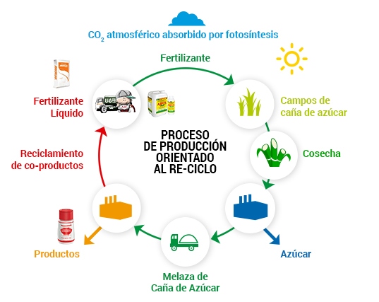

1. **Alianzas Estratégicas**

Con la finalidad de contribuir a mejorar la seguridad alimentaria y nutricional de la comunidad, Ajinomoto desarrolla alianzas estratégicas con instituciones de prestigio internacional que persigan los mismos objetivos como el Programa Mundial de Alimentos (PMA).

El objetivo principal es implementar proyectos nutricionales que contribuyan a la prevención de la desnutrición y anemia infantil. Gracias a estas alianzas estratégicas se busca que los beneficiarios, miembros de la comunidad, vean fortalecidos sus conocimientos y capacidades de manera que se contribuya a prevenir y controlar la anemia a través del consumo de una alimentación balanceada y de adecuados hábitos de higiene y salud.

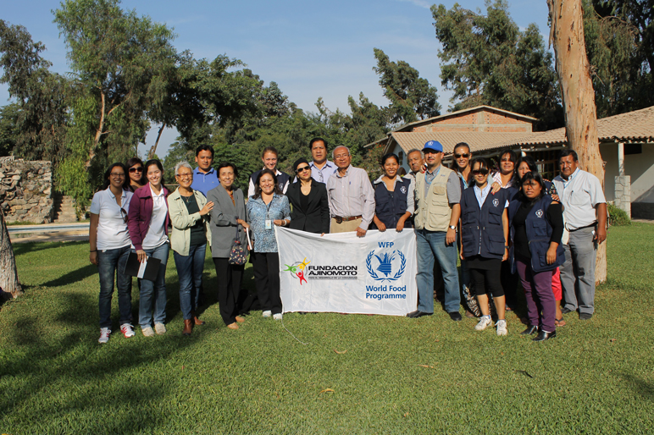La mejora del conocimiento de las familias en temas de buena alimentación y nutrición, constituirá un elemento crucial para la sostenibilidad de estos proyectos en el tiempo.

1. **Compartiendo Conocimiento**

Con el objetivo de difundir la importancia de las Buenas Prácticas de Manipulación e Higiene de los Alimentos, Ajinomoto viene desarrollando una serie de actividades dirigidas específicamente a los operadores de alimentos.

El principal propósito es brindar conocimientos para asegurar la inocuidad de los alimentos que se sirven a los comensales. Para ello, Ajinomoto desarrolla charlas y talleres donde los participantes se actualizan en las normas y prácticas necesarias para asegurar una correcta manipulación y conservación de los insumos. En estos talleres se utiliza un manual elaborado en base a la legislación vigente. De esta manera se genera valor compartiendo nuestros conocimientos y experiencias.

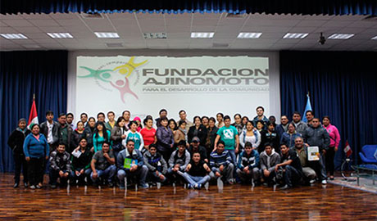

**CAPITULO VIII:**

**PROCESOS DE PRODUCCIÓN**

**Procesos de producción del AJI-NO-MOTO**

**1 Cosecha**

En primer lugar se obtiene caña de azúcar para poder extraer de esta las mieles y melazas que son la materia prima para la elaboración de glutamato mono sódico (Aji-No-Moto)

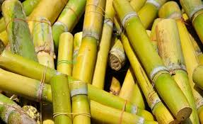

**2 Fermentación**

Este es el proceso más importante para la elaboración del glutamato monosodico. En este proceso se encuentran microorganismos beneficiosos que transforman la glucosa del azúcar en ácido glutámico.

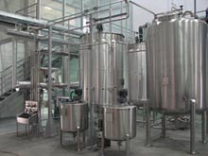

**3 Cristalización**

En esta parte del proceso de producción los cristales de ácido glutámico son concentrados por enfriamiento.

**4 Neutralización**

Aquí el ácido glutámico se une al mineral sodio y se forman los cristales de glutamato mono sódico.

**5 Decolorización**

La decolorización ocurre por el proceso físico de absorción con carbón activado.

**6 Cristalización**

Los cristales de glutamato monosódico se obtienen por calentamiento y concentración.

**7 Obtención del producto**

Se procede al secado, tamizado, pesado y finalmente al envasado.

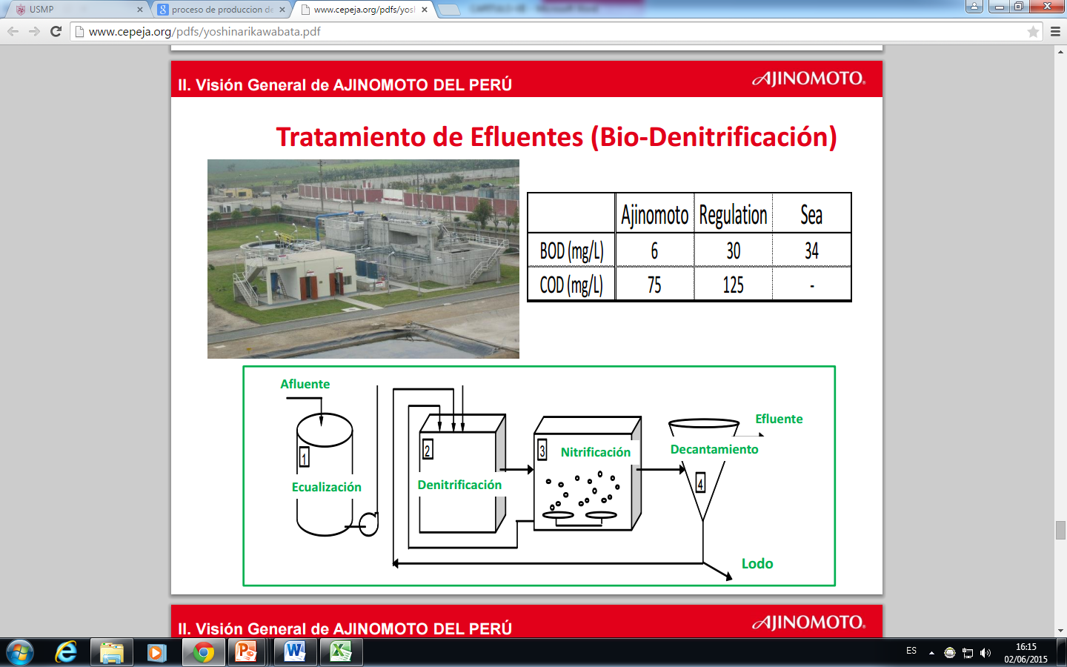

**DIAGRAMA OIT**

Microorganismos

Ácido Clorhídrico

Caldo concentrado

NaOH

Carbono activo y sodio absorbido

**CAPITULO IX: AJINOMOTO EN NUMEROS**

En esta parte del capítulo se presentan gráficos que representan las visiones del grupo Ajinomoto.

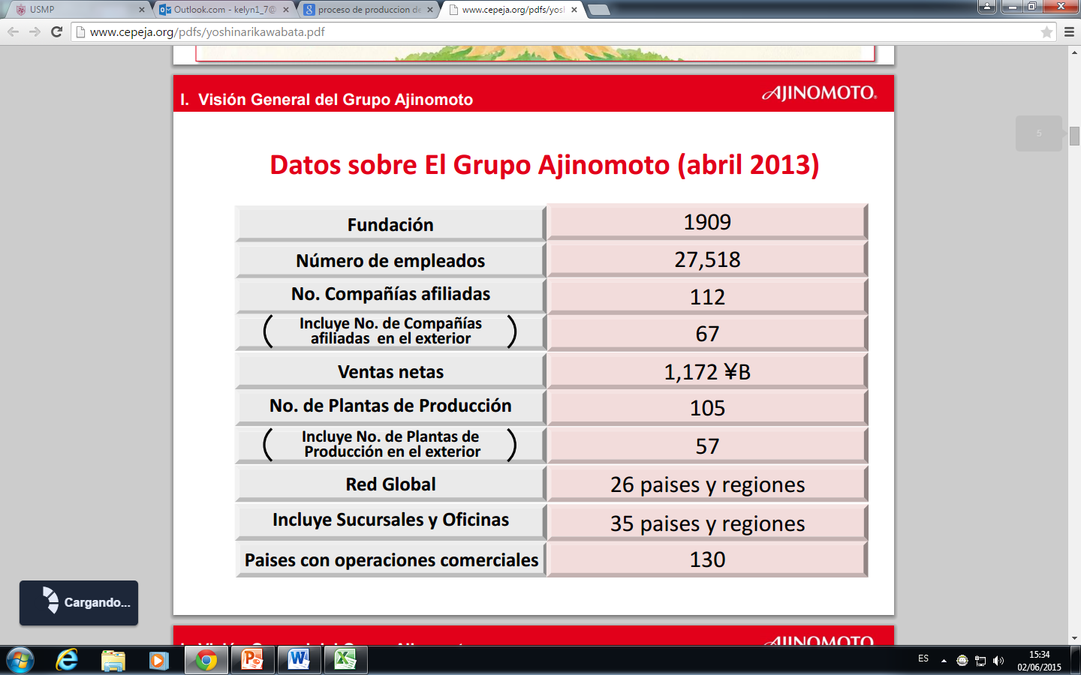

Este gráfico muestra los datos generales del grupo Ajinomoto a nivel mundial, dado que la sede principal del grupo Ajinomoto se encuentra en Tokyo, las ventas netas se encuentran en Yenes.

**RESULTADOS DEL NEGOCIO DEL NEGOCIO DEL SECTOR ALIMENTOS PARA CONSUMIDORES.**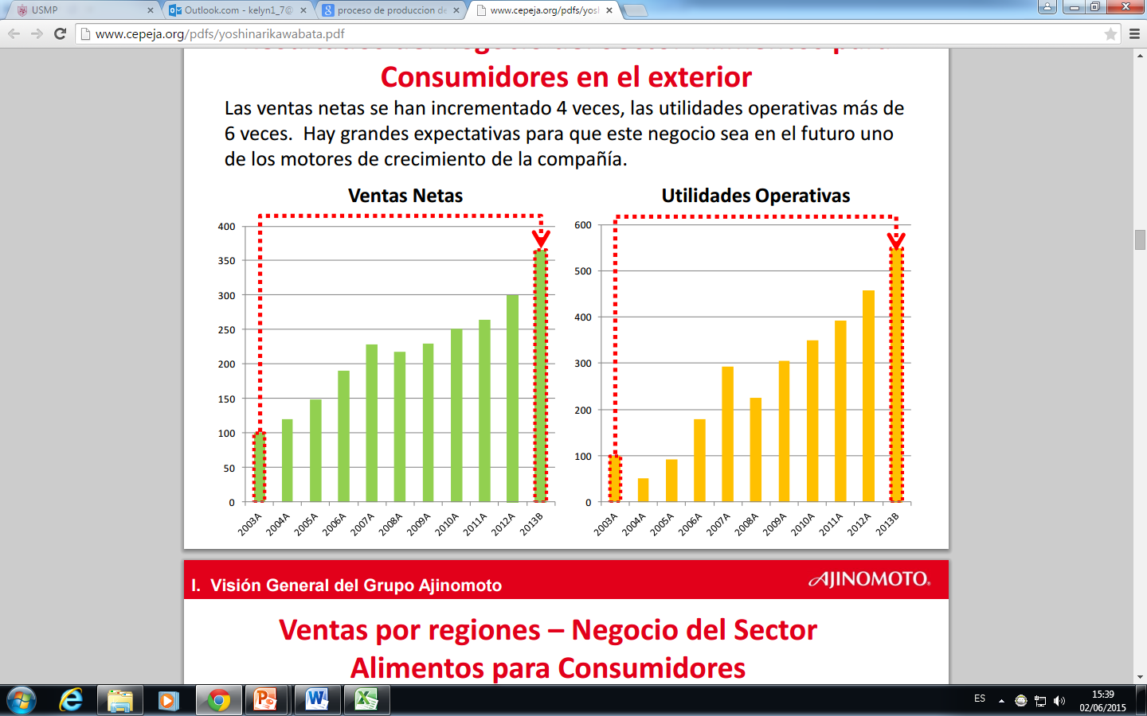

Como se puede apreciar en estos gráficos las ventas netas se han incrementado 4 veces, las utilidades operativas más de 6 veces. Hay grandes expectativas para que este negocio sea en el futuro uno de los motores de crecimiento de la compañía.

**DATOS DE AJINOMOTO DEL PERU S.A (A julio 2013)**

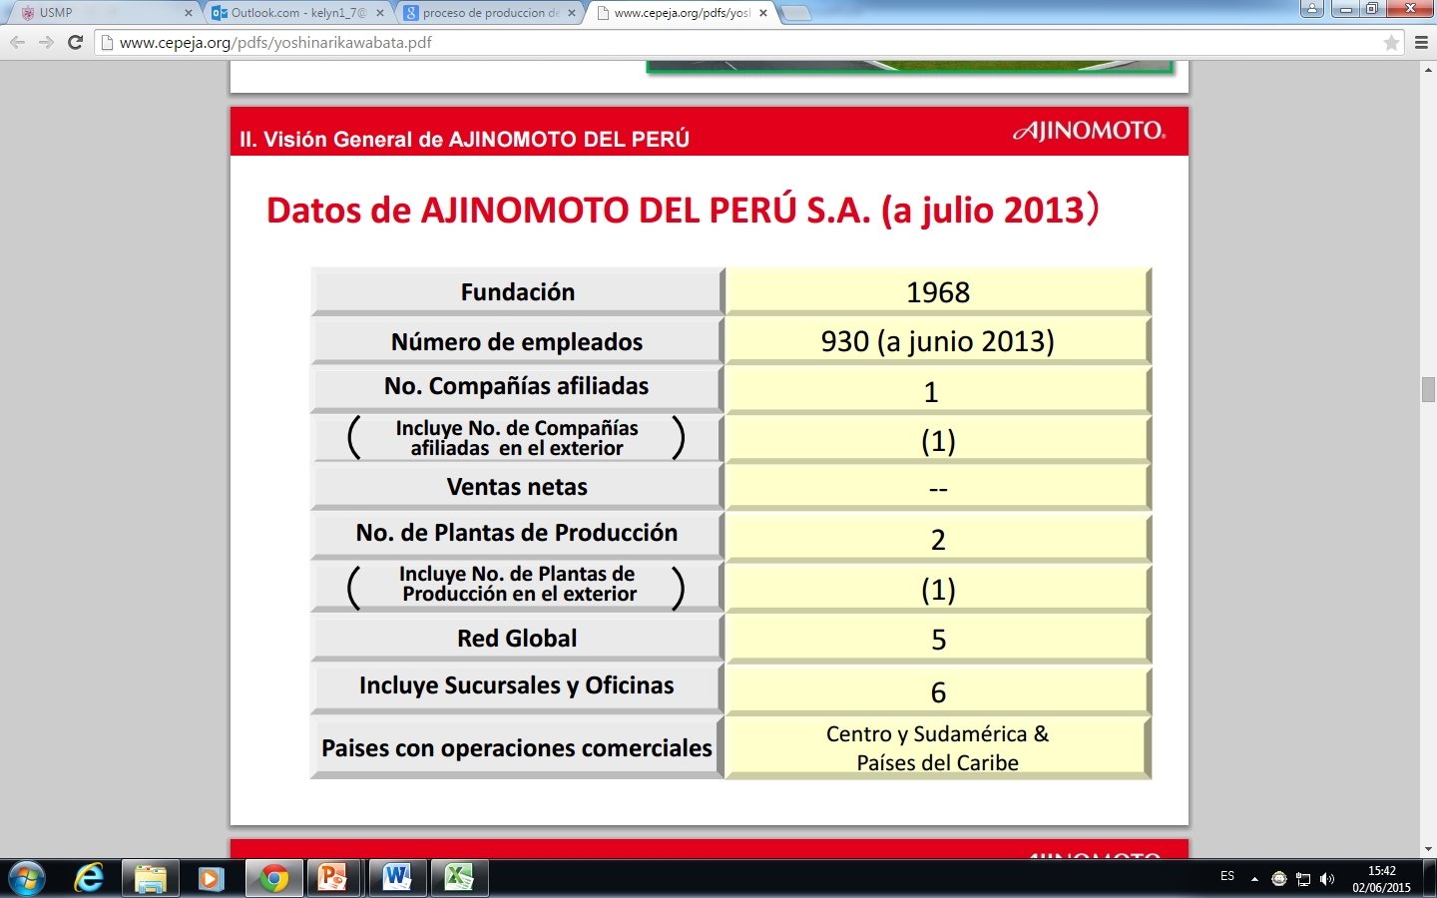

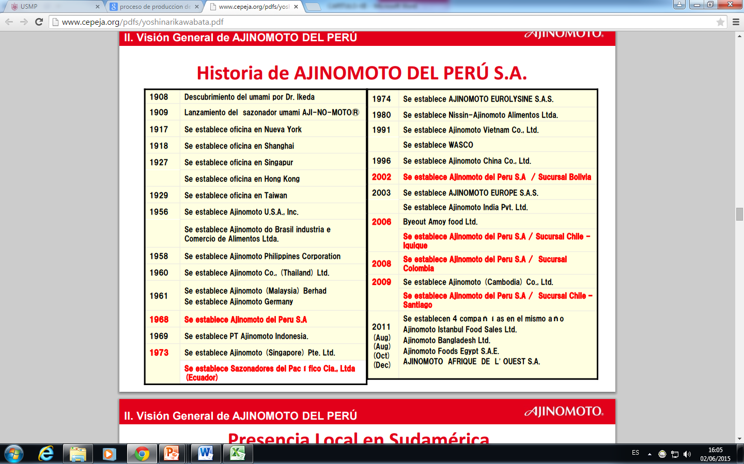

**RESULTADOS DE LAS VENTAS NETAS POR PRODUCTOS**

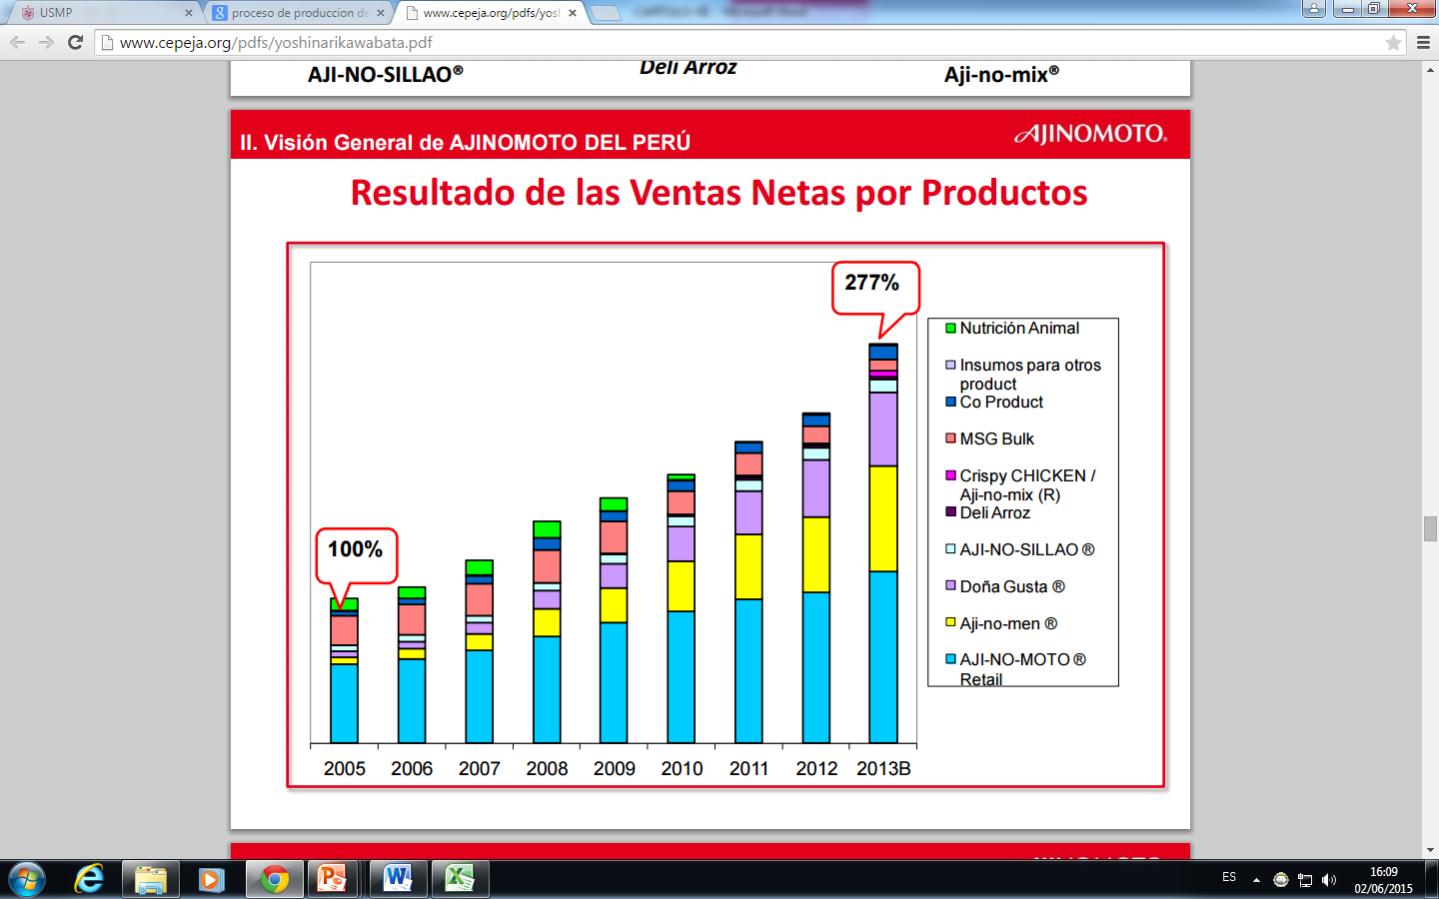

**Este grafico muestra las ventas por productos de Ajinomoto del Perú hasta el año 2013.**

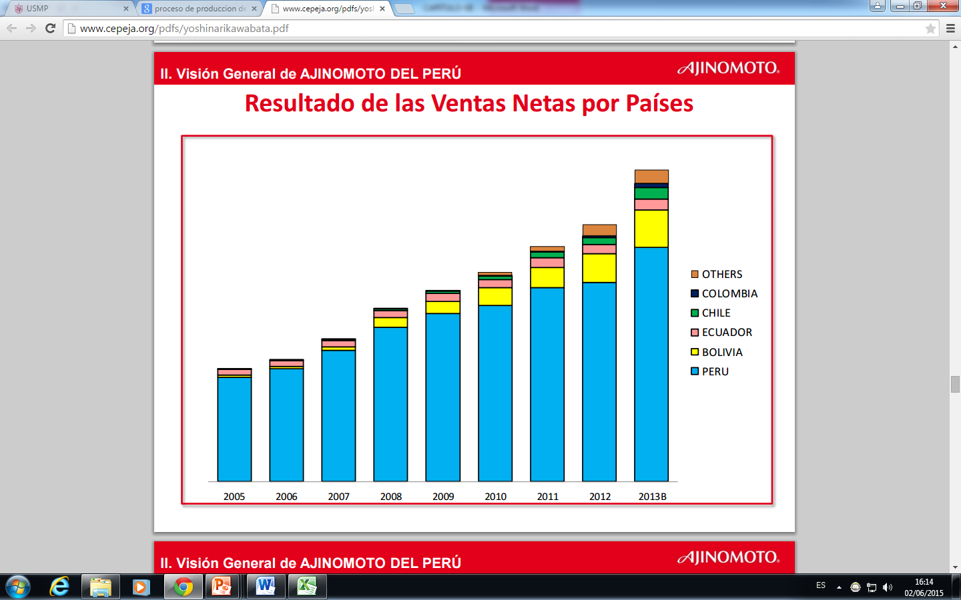

**CAPITULO X:**

**PROBLEMAS ADMINISTRATIVOS**

Como todas las empresas Ajinomoto del Perú S.A. también posee problemas estos debidos a que no existe un total control sobre la personalidad, actitudes y sensaciones de los trabajadores de la empresa así como variables externas como los proveedores.

Análisis de la organización

Posibles problemas administrativos y organizacionales

* Falta de orden en la organización sobre los clientes y proveedores.
* Perfil de algunos trabajadores que todavía no se integran completamente a la filosofía de la empresa.
* Algunos de los empleados está en desacuerdo con el sueldo que reciben, ya que este salario a veces no compensa el esfuerzo desplegado.
* Insuficiente área de trabajo
* Mala obtención del recurso agua

**ALTERNATIVAS DE SOLUCION**

* Separar información y crear solo una base de dato de clientes y proveedores.
* Después de cierto tiempo que el trabajador ya labore en la empresa realizar un examen psicológico, para saber si esta persona ha podido integrarse completamente al pensamiento del grupo Ajinomoto
* En la situación que se encuentra de innovar en productos, sería muy difícil aumentar el salario, pero esto se puede aliviar con algunos incentivos económicos, de esta manera ganan las dos partes.
* Para optimizar el área de trabajo se podrían unir algunas secciones o tal vez cambiar el área de una sección que necesita mayor espacio a otra que no la necesita tanto.
* Contratar algún servicio de agua para no perjudicar las reservas de agua.

**DIAGNOSTICO**

Ajinomoto del Perú S.A. es una empresa con talla internacional que se encuentra en proceso de expansión, para lo cual se está mejorando el sistema de información para poner bien claro los estatutos de la empresa (reglamentación).

La estructura organizacional de Ajinomoto del Perú S.A. permite a cada área tomar sus propias decisiones y le da la autoridad a cada gerente de unidad a aportar a la empresa lo mejor de sus capacidades, además de ir haciendo carrera, van adquiriendo la cultura del grupo Ajinomoto para guiar a su unidad respectiva y ser vistos como ejemplo para los demás trabajadores.

**OBSERVACIONES**

* Se encuentran actualmente en busca de nuevas certificaciones de calidad
* La empresa se encuentra en una tapa de expansión.
* Existen algunos malestares de los trabajadores por la remuneración que reciben.
* No llevan un buen historial sobre sus clientes.

**RECOMENDACIONES:**

* AJINOMOTO DEL PERÚ debe continuar con su política de calidad para que sus productos sigan siendo reconocidos tanto en el Perú como en el resto del mundo.
* Premiar a sus trabajadores más proactivos con incentivos económicos y así de esta manera amilanar algunas quejas que puede existir, además crea un ambiente de competencia sana que beneficia la empresa.
* Acelerar el proceso de reglamentación ya que puede ocasionar un grave problema a la empresa, si es que este no se llega a concluirse con prontitud.
* Debería tener un examen psicológico más profundo para las personas que postulen a un puesto de trabajo, para ver qué tan moldeable es la actitud del postulante. Esto beneficiaria a la empresa ya que podría ahorrar en futuros exámenes ya después de ser contratados.
* Seguir con los programas enfocados a la salud y a la alimentación, ya que esta medida da una buena imagen institucional.

**CONCLUSIONES**

* AJINOMOTO DEL PERÚ cuenta con casi un 80% del mercado peruano y cuenta con filiales en casi todo el Perú, beneficiando a si su consumo por todo el territorio peruano. Además cuenta con filiales en Sudamérica y en Centroamérica.
* AJINOMOTO DEL PERÚ cuenta con recursos humanos altamente capacitados y especializados y recursos tecnológicos de última generación, para seguir brindando productos de calidad y de esta manera poder mantener su ventaja competitiva con otras empresas.
* AJINOMOTO DEL PERÚ tiene una responsabilidad social y lo demuestra con el compromiso con el medio ambiente. Tiene plantas de tratamiento de efluentes y elabora los productos con energía limpia (uso del gas natural).
* AJINOMOTO DEL PERÚ colabora con el estado peruano con la descentralización mediante la creación de nuevos filiales dentro del país, esto permite dar trabajo a las personas que viven en dichas zonas, mejorando así su calidad de vida.

**BIBLIOGRAFIA:**

Anonimo(2012).ajino moto. Recuperado el día 1 de junio del 2015. Disponible en: [www.ajinomoto.com.pe/](http://www.ajinomoto.com.pe/)

Anonimo(2014)R-Trendmicro .Recuperado el día 1 de junio del 2015. Disponible en:[www.trendmicro.com/us/index.html](http://www.trendmicro.com/us/index.html)

Anonimo(2014).LEVERIT lo mejor en software. Recuperado el día 1 de junio del 2015. Disponible en: <http://www.leverit.com/>

Anonimo(2013)Que es ISO 14001 .Recuperado el día 1 de junio del 2015. Disponible en:<http://www.bsigroup.com/es-ES/ISO-14001-Gestion-Medioambiental/>

Cárdenas, L.(2012) Que es ISO 9001.Recuperado el día 1 de junio del 2015. Disponible en: <http://www.bsigroup.com/es-ES/Gestion-de-Calidad-ISO-9001/>

Ramírez, J.(2013). Software y hardware. Recuperado el día 1 de junio del 2015. Disponible en: <http://www.gcfaprendelibre.org/tecnologia/curso/informatica_basica/empezando_a_usar_un_computador/2.do>